新 书 推 荐

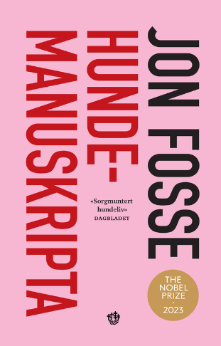
中文书名：《狗狗的手稿》
英文书名：The Dog Manuscripts
作 者：Jon Fosse
出 版 社：Samlaget
代理公司：Winje Agency/ANA
页 数：189页
出版时间：1995年
代理地区：中国大陆、台湾
审读资料：电子稿
类 型：短故事集
版权已授：法国、德国、瑞典

THE NOBEL PRIZE 2023

内容简介：

《狗狗的手稿》是福斯在90年代末写下的三篇短篇小说集。书中文字读起来漂亮、古怪、轻松、幽默，是福斯写作风格的精髓。

No oh no是一部关于狗狗韦伯斯特的编年史。韦伯斯特和一位名叫欧琳的老妇人过着平静而受庇护的生活，他终其一生都梦想着能成为流浪汉，独自在世界中游荡。有一天，趁着欧琳不注意的时候，他看到了他的机会，跑去追求冒险。

第二个故事，My oh my，讲述的是一只名叫奥拉夫（Olav）的老狗的故事，它住在峡湾深处的船屋里。他有一个朋友，和他一样是个单身汉，住在山上更远的地方。但是有一天，当奥拉夫去拜访他唯一的朋友时，他遇到了城里最漂亮的女狗。这是一场改变他人生的邂逅吗？

最后一个故事，Dear oh dear，发生在一艘货船上，它在村庄和城镇之间运送沙子和砾石。船上住着船长莫雷尔德和他的狗哈克托，甚至还有讨厌他的流浪汉埃纳。如今，哈克托已经学会如何接受埃纳对他的厌恶了……

媒体评价：

“乔恩·福斯的《狗狗的手稿》是一件小艺术品，并且全部内容都很简单。”
——Dagbladet

“它展现了所有年龄段内最高质量的文学作品。”
——Bergens Tidende

“乔恩·福斯创作的这本关于狗狗哈克托的书是一部小小的诗意杰作。”
——Dagbladet

作者简介：

约恩·福瑟（Jon Fosse），诺贝尔文学奖得主。他出生于1959年，被普遍认为是我们这个时代最重要的作家之一。近四十年来，他创作过70多部作品，包括小说、戏剧、诗歌、故事、散文和儿童书籍。他的获奖作品被翻译成50多种语言，戏剧在世界各地上演了一千多次。

约恩·福瑟（Jon Fosse）在挪威西部的一个小村庄Strandebarm长大，现居于奥斯陆的荣誉住宅Grotten，以及奥地利的海恩堡和挪威的弗雷克海于格。福瑟于2023年获得了诺贝尔文学奖，除此之外，他多年来在挪威和国际上还获得过无数奖项，包括：2007年，法国国家功绩勋章及瑞典学院北欧奖；2010年，国际易卜生奖；2015年，北欧理事会文学奖。

感谢您的阅读！
请将反馈信息发至：版权负责人
Email：Rights@nurnberg.com.cn
安德鲁·纳伯格联合国际有限公司北京代表处
北京市海淀区中关村大街甲59号中国人民大学文化大厦1705室, 邮编：100872
电话：010-82504106, 传真：010-82504200
公司网址：http://www.nurnberg.com.cn
书目下载：http://www.nurnberg.com.cn/booklist_zh/list.aspx
书讯浏览：http://www.nurnberg.com.cn/book/book.aspx
视频推荐：http://www.nurnberg.com.cn/video/video.aspx
豆瓣小站：http://site.douban.com/110577/
新浪微博：安德鲁纳伯格公司的微博_微博 (weibo.com)
微信订阅号：ANABJ2002

